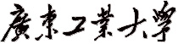
计算机 学院 软件工程 专业 1 班 学号： 3119005028
姓名： 魏耀辉 协作者：__________ 教师评定：
实验题目 二、 查询数据库
一、实验目的
熟悉SQL语句的基本使用方法，学习如何编写SQL语句来实现查询
1、掌握基本的SELECT查询及其相关子句的使用；
2、掌握复杂的SELECT查询，如多表查询、子查询、连接查询和嵌套查询。
二、实验内容和要求
使用SQL查询分析器查询数据，练习查询语句的使用，掌握SELECT 语句的完整结构，包括简单查询、嵌套查询、连接查询等基本实现方法，掌握存储查询结果的方法，体会各种查询的异同及相互之间的转换，体会各种查询的执行过程，为简单综合应用打下良好的基础。
三、实验主要仪器设备和材料
1．计算机及操作系统：PC机，Windows；
2．数据库管理系统：SQL sever / MySQL
四、实验方法、步骤及结果测试
要求用SELECT完成以下查询，
1、对实验一建立的数据库表进行查询
简单查询：
（1）、查询全部学生的学号、姓名、性别和出身年月日。
实现代码及查询结果截图：格式如下
查询分析器执行情况：  SQL语句及执行结果显示  SELECT s_no,sname,sex,sbirthday  FROM student_5028; | 查询结果截图显示  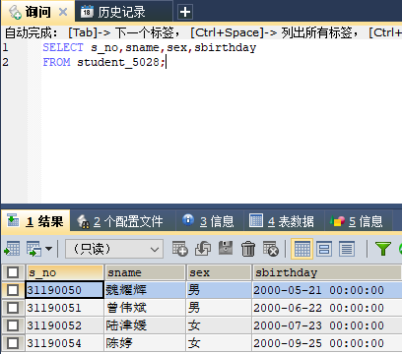

（2）、查询全体学生的学号、姓名和年龄
实现代码及查询结果截图：
查询分析器执行情况：  SQL语句及执行结果显示  SELECT s_no,sname,YEAR(CURDATE())-YEAR(sbirthday)  FROM student_5028; | 查询结果截图显示  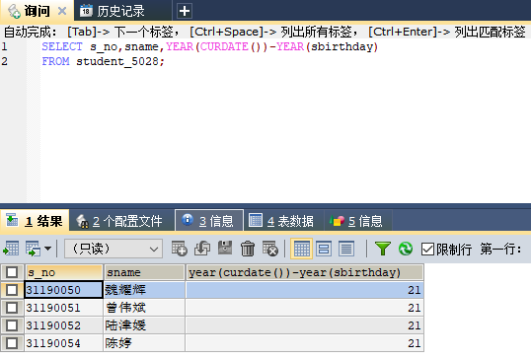

（3）、查询院系编号为‘92101’（计算机学院）的全部学生的学号、姓名、性别和出身年月日。
实现代码及查询结果截图：
查询分析器执行情况：  SQL语句及执行结果显示  SELECT s_no,sname,sex,sbirthday  FROM student_5028  WHERE dno='92101'; | 查询结果截图显示  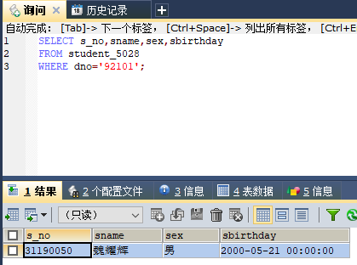

（4）、查询“软件工程”专业（专业代码为‘134601’）并且班级代码为‘5101’的学生的学号、姓名和出生日期。
实现代码及查询结果截图：
查询分析器执行情况：  SQL语句及执行结果显示  SELECT s_no,sname,sex,sbirthday  FROM student_5028  WHERE spno='134601' AND class_no='5101'; | 查询结果截图显示  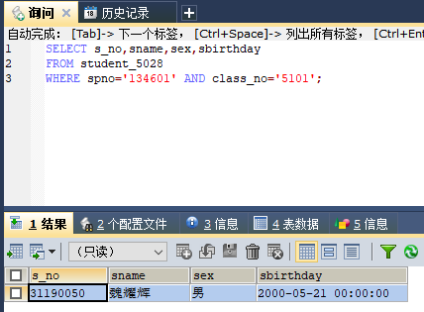

（5）、查询在‘1983/01/10’以后出生的计算机学院（院系编号为‘92101’）学生的学号、姓名、性别和出身年月日。
实现代码及查询结果截图：
查询分析器执行情况：  SQL语句及执行结果显示  SELECT s_no,sname,sex,sbirthday  FROM student_5028  WHERE dno='92101' AND sbirthday>'1983-01-10'; | 查询结果截图显示  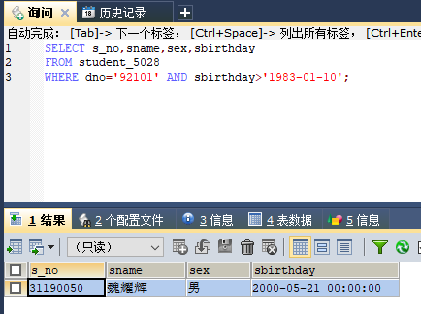

（6）、查询全部学生的学号、姓名、性别和出生日期结果按照出生日期的升序排列。
实现代码及查询结果截图：
查询分析器执行情况：  SQL语句及执行结果显示  SELECT s_no,sname,sex,sbirthday  FROM student_5028  ORDER BY sbirthday; | 查询结果截图显示  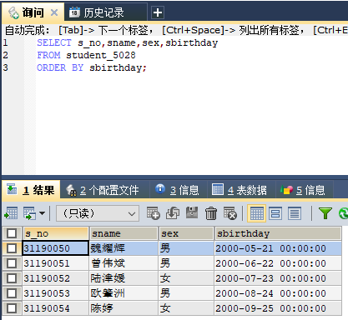

集函数查询：
（1）、统计各专业“第二学年”“数据库”课程不及格的人数。
实现代码及查询结果截图：
查询分析器执行情况：  SQL语句及执行结果显示  SELECT COUNT(score)  FROM student_course_5028,course_5028,teacher_course_5028  WHERE course_5028.`cname`='数据库' AND student_course_5028.`tcid`=teacher_course_5028.`tcid`  AND student_course_5028.`score`<60 AND course_5028.`cno`=teacher_course_5028.`cno` AND teacher_course_5028.`schoolyear`='第二学年'; | 查询结果截图显示  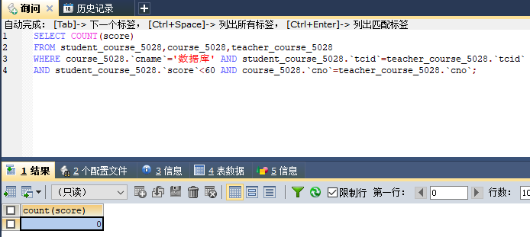

（2）、查询“计算机学院”“第二学年”，各位教师选课的学生数。
实现代码及查询结果截图：
查询分析器执行情况：  SQL语句及执行结果显示  SELECT COUNT(s_no)  FROM student_course_5028  WHERE student_course_5028.`tcid`=(SELECT tcid  FROM teacher_course_5028  WHERE teacher_course_5028.`schoolyear`='第二学年'  AND teacher_course_5028.`t_no`=(SELECT t_no  FROM teacher_5028  WHERE teacher_5028.`dno`='92101')); | 查询结果截图显示  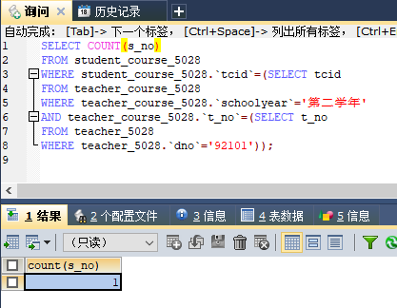

（3）、查询所有课程成绩都不少于90分的优秀学生姓名和学号。
实现代码及查询结果截图：
查询分析器执行情况：  SQL语句及执行结果显示  SELECT sname,s_no  FROM student_5028  WHERE student_5028.`s_no`=(SELECT s_no  FROM student_course_5028  GROUP BY s_no  HAVING MIN(score)>90); | 查询结果截图显示  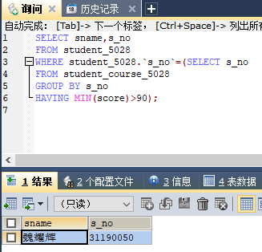

（4）、查询“计算机学院”每个学生(含未选修课程的学生)的学分。注意：不及格课程学分为0。
实现代码及查询结果截图：
查询分析器执行情况：  SQL语句及执行结果显示  SELECT SUM(credit)  FROM course_5028  WHERE course_5028.cno=(SELECT cno  FROM teacher_course_5028  WHERE teacher_course_5028.`spno`=(SELECT spno  FROM student_5028,student_course_5028  WHERE student_5028.`s_no`=student_course_5028.`s_no`  AND student_5028.`dno`='92101' AND student_course_5028.`score`>'60')); | 查询结果截图显示  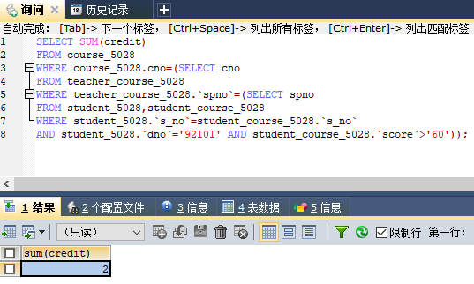

连接查询：
（1）、查询全部学生的学号、姓名、性别、所在院系名称和专业名称
实现代码及查询结果截图：
查询分析器执行情况：  SQL语句及执行结果显示  SELECT s_no,sname,sex,dept_name,spname  FROM student_5028,department_5028,specoality_5028  WHERE student_5028.`dno`=department_5028.`dno`  AND department_5028.`dno`=specoality_5028.`dno`; | 查询结果截图显示  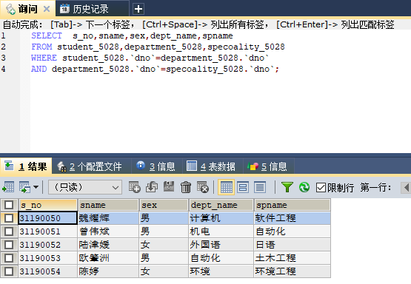

（2）、查询选修了课程1（上课编号）的学生的学号、姓名、专业名称和这门课的成绩
实现代码及查询结果截图：
查询分析器执行情况：  SQL语句及执行结果显示  SELECT student_5028.`s_no`,sname,spname,score  FROM student_5028,student_course_5028,specoality_5028  WHERE student_5028.s_no=student_course_5028.`s_no`  AND student_5028.`spno`=specoality_5028.`spno`  AND tcid=1; | 查询结果截图显示  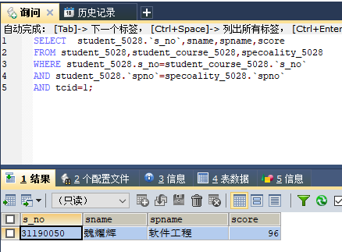

（3）、查询学生不及格的情况列出不及格学生的学号、姓名和不及格的课程名称。
实现代码及查询结果截图：
查询分析器执行情况：  SQL语句及执行结果显示  SELECT student_5028.`s_no`,sname,cname  FROM student_5028,student_course_5028,course_5028  WHERE student_5028.s_no=student_course_5028.`s_no`  AND student_course_5028.`tcid`=course_5028.`ctno`  AND score<60; | 查询结果截图显示  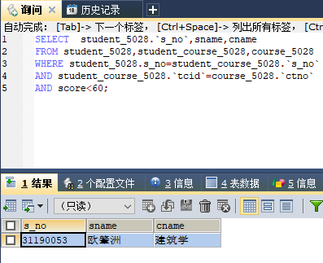

自连接查询：
（1）、查询与“魏耀辉”相同专业的学生姓名与学号。
实现代码及查询结果截图：
查询分析器执行情况：  SQL语句及执行结果显示  SELECT sname,s_no  FROM student_5028  WHERE spno=(  SELECT spno  FROM student_5028  WHERE sname='魏耀辉' ) AND sname<>'魏耀辉'; | 查询结果截图显示  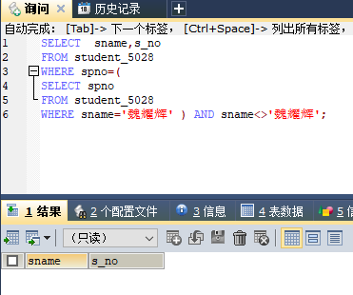

嵌套查询：
（1）、查询没有选修了课程1的学生，列出学生的学号和姓名。
实现代码及查询结果截图：
查询分析器执行情况：  SQL语句及执行结果显示  SELECT DISTINCT student_5028.`s_no`,sname  FROM student_5028,student_course_5028  WHERE student_5028.s_no NOT IN(  SELECT s_no  FROM student_course_5028  WHERE tcid=1); | 查询结果截图显示  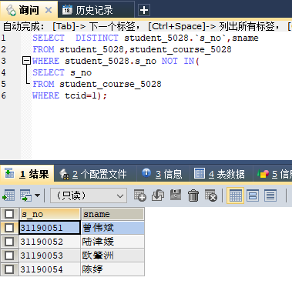

（2）、查询每门课都是80分以上的学生的学号与姓名。
实现代码及查询结果截图：
查询分析器执行情况：  SQL语句及执行结果显示  SELECT DISTINCT student_5028.`s_no`,sname  FROM student_5028  WHERE NOT EXISTS(  SELECT *  FROM student_course_5028  WHERE student_5028.`s_no`=student_course_5028.`s_no`  AND score<80); | 查询结果截图显示  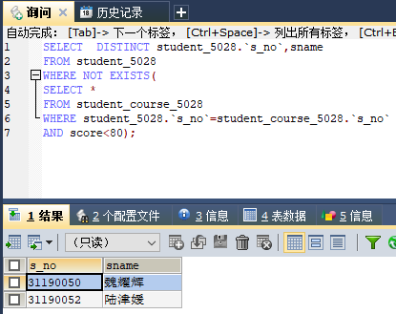

（4）、查询选修了全部“软件工程”专业老师开设课程的学生，列出学生的学号和姓名。
实现代码及查询结果截图：
查询分析器执行情况：  SQL语句及执行结果显示  SELECT s_no,sname  FROM student_5028  WHERE s_no IN(  SELECT s_no  FROM student_course_5028  WHERE student_course_5028.`tcid` IN (  SELECT tcid  FROM teacher_course_5028  WHERE teacher_course_5028.`spno`='134601')); | 查询结果截图显示  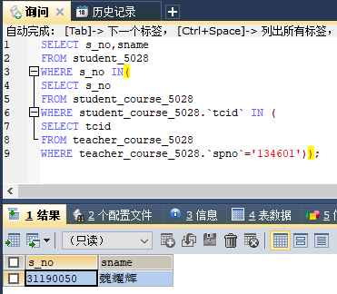

派生表查询：
（1）、查询各专业平均分最高的学生，列出学生的学号和姓名。
实现代码及查询结果截图：
查询分析器执行情况：  SQL语句及执行结果显示  SELECT s_no,sname  FROM (  SELECT s_no,sname  FROM student_5028)student  WHERE student.`s_no` IN (SELECT s_no  FROM student_course_5028  GROUP BY s_no  HAVING MAX(score)); | 查询结果截图显示  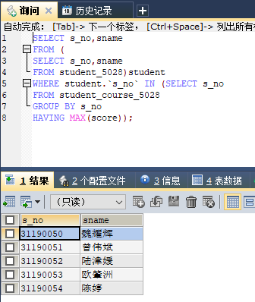

五、实验中出现的问题及解决方案
出现的问题：派生表查询时出现语法错误
解决方案：是派生表中的FROM语句错误，通过查询编程网站以及MySQL的官网了解到派生表的语法，更正后可以正常查询了

六、思考题
- 连接查询分哪几类？各有什么特点？

答：①等值连接与非等值连接：当where子句中的连接运算符为=时，称为等值连接，使用其他运算符为非等值连接。②自然连接：在等值连接中把目标列中重复的属性列去掉则为自然连接。③自身连接：一个表与自身连接，称为表的自身连接。④外连接：两表连接时不存在公共属性上值相等的元组也保存在结果关系中，而在其他属性上填空值（NULL），那么连接为外连接。⑤多表连接：两个表以上连接为多表连接。

- 进行连接查询时应注意哪些问题？

答：应该注意选择正确的连接谓词
- SELECT语句中用于表示模糊查询的通配符有几种？含义分别是什么？

答：①LIKE'L%'将搜索以字母L开头的所有字符串（如Lion）。 ②LIKE'%er'将搜索以字母er结尾的所有字符串（如Ringer）。 ③LIKE'%en%'将搜索在任何位置包含字母en的所有字符串（如Green）。
④LIKE'_heryl' 将搜索以字母heryl结尾的所有六个字母的名称（如 Cheryl、Sheryl）。“_ ”代表单个任意字符。⑤LIKE'[CK]ars[eo]n' 将搜索下列字符串：Carsen、Karsen、Carson和Karson（如Carson）。 “[ ]” 代表包含其中任意一个字符。⑥LIKE'[M-Z]inger'将搜索以字符串inger结尾、以从M到Z的任何单个字母开头的所有名称（如Ringer）。 ⑦LIKE'M[^c]%' 将搜索以字母M开头，并且第二个字母不是c的所有名称（如MacFeather）。

